Vous avez intégré un cabinet comptable.
La tenue d’un dossier client RESTAURATEUR vous est confiée.
Pour des questions de confidentialité, l’identité et l’adresse du restaurant sont masquées sur les documents commerciaux.
Activité 1
Vous disposez des extraits de la comptabilité :
- Le ticket de caisse récapitulatif des ventes du 08 et 9 décembre.

La ligne TL-Crédit correspond à des encaissements par carte bancaire.
Le schéma des écritures consécutives du ticket de caisse est le suivant :
Journal | Num de compte | Intitulé de compte | Débit | Crédit
Ventes | 411999 | Clients | TTC ventes du jour
 | 707055 | Ventes à 5.50 % |  | HT des ventes à 5.50 %
 | 707196 | Ventes à 19.60 % |  | HT des ventes à 19.60 %
 | 445715 | TVA collectée au taux réduit |  | TVA à 5.50%
 | 445719 | TVA collectée au taux normal |  | TVA à 19.60 %
 |  | Total pour contrôle | TTC | TTC
Trésorerie | 512000 | Banque | TTC encaissé par chèque et CB
 | 531000 | Caisse | TTC encaissé par espèces
 | 411999 | Client |  | TTC pour solde
 |  | Total pour contrôle | TTC | TTC

Tâches :
- Comptabiliser, au journal de ventes et de trésorerie, les opérations du 8 et 9 décembre.
Libellé : Ventes du JJ/MM – Numéro de pièce VJJ/MM

Activité 2
Vous disposez du bas du tableau journalier de ventilation des ventes ainsi que du cumul annuel.
Le restaurant est soumis au régime du réel normal et déclare à ce titre la TVA mensuellement.

Tâches :
- Compléter l’entête de la déclaration de TVA
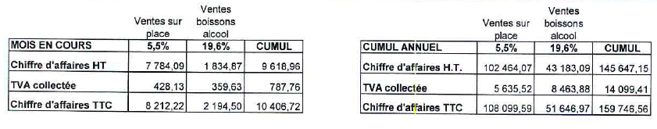

Activité 3
2 factures d’achat du restaurant vous sont remises.
Le carburant concerne un véhicule de tourisme.
Les échelles inox ne constituent pas un élément du coût d’acquisition des armoires froides. À ce titre, elles sont à comptabiliser en tant que fournitures d’entretien et de petits équipements. Les armoires sont comptabilisées dans le numéro de compte reporté dans le tampon apposé sur la facture. Elles sont amorties sur 5 ans. Le fournisseur s’engage à les reprendre à 17,50 % de leur coût d’achat. L’exercice comptable est clos le 31 décembre.
Tâches :
- Comptabiliser, au journal des achats, les 2 factures.
- Présenter le plan d’amortissement de l’armoire GR 2H à portes inox.

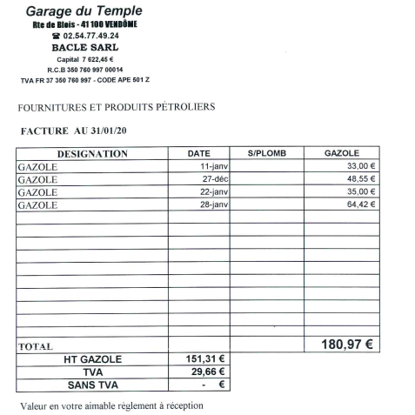

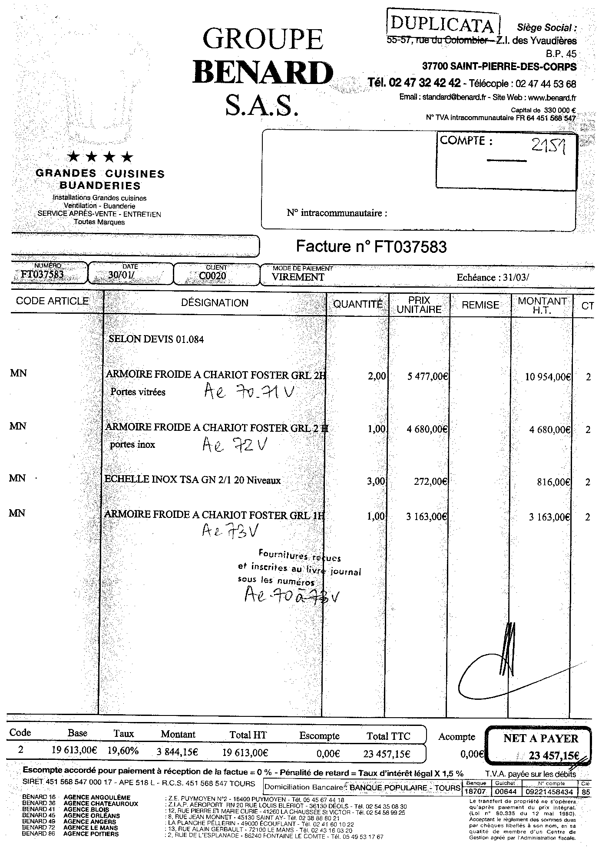
Activité 4
Vous disposez des extraits de la comptabilité du restaurateur.
- Le compte 512000 Banque
- Le relevé bancaire Banque Populaire
Les remises CB sont comptabilisées pour le montant brut dans le compte 512000. La banque prélève des commissions sur chaque remise.
Tâches :
- Pointer le relevé avec le compte 512 Banque.
- Totaliser les sommes non pointées au bas de chaque colonne.
- Présenter l’état de rapprochement bancaire.
- Comptabiliser, au journal de trésorerie, les encaissements et les décaissements non pointés sur le relevé (1 écriture centralisée pour les encaissements, 1 écriture centralisée pour les décaissements).
Libellé = Rapprochement selon relevé bancaire n° XX (numéro du relevé bancaire BPVF)
Extrait du plan de comptes
401xxx xFournisseur (xxxx = 4premières lettres du nom)
403JJMM Fournisseur, effet à payer (JJMM : jour et mois d’échéance)
627000 Services bancaires
Débit Crédit
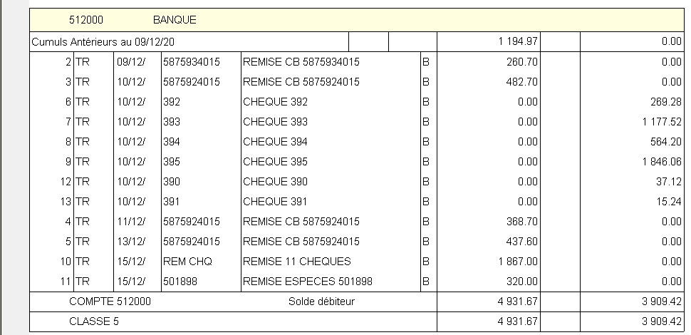
Solde débiteur 15/12 1 022.25

Total non pointé
627000 Services bancaires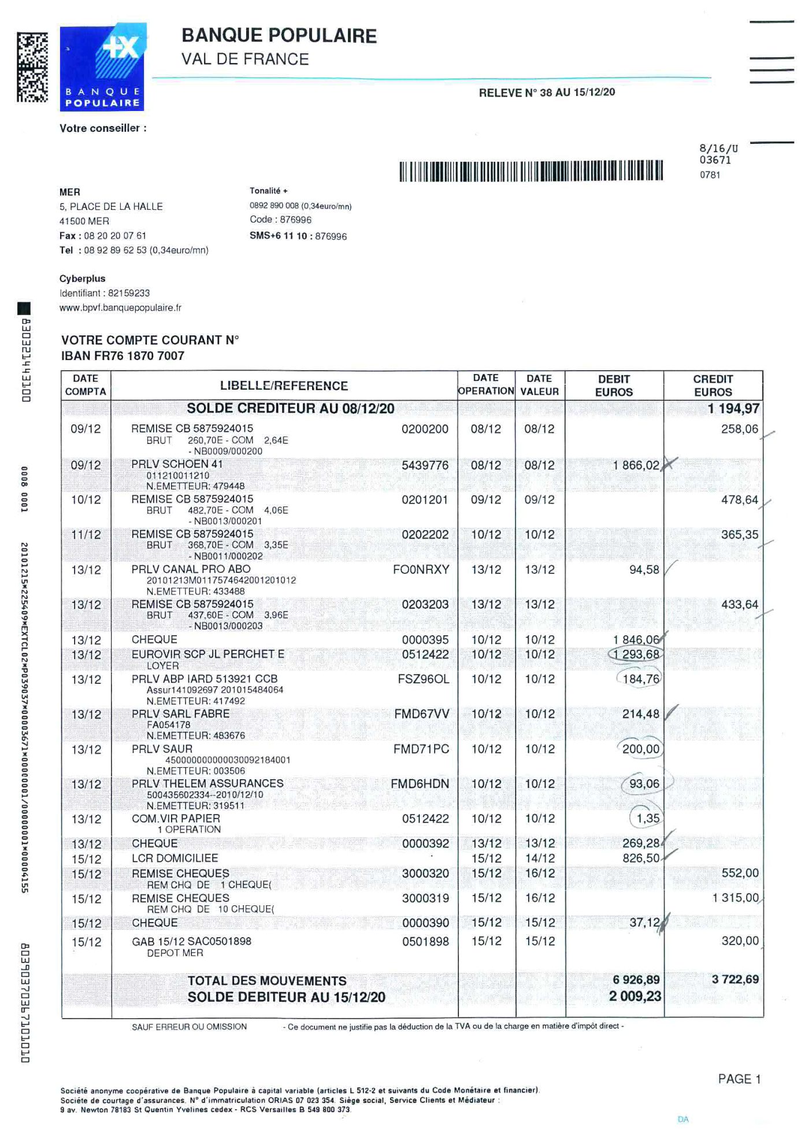
Total non pointé
(y compris au débit, les commissions CB)
Sauter une ligne entre chaque écriture – Ne pas couper une écriture sur 2 feuilles
Date | Journal | N° de compte | Libellés | Débit | Crédit

Sauter une ligne entre chaque écriture – Ne pas couper une écriture sur 2 feuilles
Date | Journal | N° de compte | Libellés | Débit | Crédit

ÉTAT DE RAPPROCHEMENT BANCAIRE AU
Opérations | Sommes  Contrôle
Solde du compte au grand-livre général arrêté au |  | - ou +
Sommes à comptabiliser au débit du compte 512
Total 1 |  |  | +
Sommes à comptabiliser au crédit du compte 512
Total 2 |  |  | -
Opérations non débitées par la banque
Total 2 |  |  | +
Opérations non créditées par la banque
Total 4 |  |  | -
Solde du relevé bancaire arrêté au | - ou +

Annexe F : PLAN D’AMORTISSEMENT

Compte
Libellé
Coût d’achat |  |  | Valeur résiduelle
Valeur à amortir |  | Durée
 |  | Date de mise en service
 |  | Prorata temporis 1er exerc. compta.
Exercice | Base de calcul | Amortissement | Cumul des amortissements | Valeur  résiduelle

Contrôles de vraisemblance :
Cumul des amortissements = Base de calcul Oui Non
Valeur résiduelle = Zéro ou Valeur résiduelle définie au départ Oui Non
Amortissement 1er exercice comptable + Amortissement dernier exercice comptable = Amortissement entier sur 365 jours Oui Non

Réagir si les contrôles de vraisemblance ne donnent pas satisfaction

